МИНИСЕРСТВО ОБЩЕГО И ПРОФЕССИОНАЛЬНОГО ОБРАЗОВАНИЯ СВЕРДЛОВСКОЙ ОБЛАСТИ
Муниципальное бюджетное образовательное учреждение средне общеобразовательная школа № 43

Предоставление педагогического опыта на тему:
«План-конспект урока на тему: роль отделки в решении художественного образа модели»

Автор
Умеренкова
Надежда Викторовна
Учитель первой категории

Екатеринбург
2014
При проведении работ над развитием творческих способностей детей, развитием познавательных интересов, способствующих самообразованию и самореализации личности, что особенно актуально с введением ФГОС, в своей практике я использую метод проектов.
Выполнение творческого проекта - это целостный процесс исследования, обдумывания, принятия решения, планирования, изготовления и оценки изделия. Важнейшим этапом проектирования является эскизирование. Эскизирование – это самый трудный и решающий этап в работе над моделью. В эскизе отображается художественный замысел автора. Для того чтобы учащиеся успешно могли изготовить проектное изделие, разработать идеи моделей, исследовать и анализировать их, им нужны знания дизайна одежды. Для этого разработана программа элективного курса «Разработка композиции», на 16-18 часов. Основная цель - это развитие творческого мышления, посредством, создания, исследования и анализа эскизов моделей одежды. Раздел композиция костюма объёмный и трудный, поэтому, приходится искать и использовать на уроках разные методы работы, которые помогают учащимся развивать познавательные интересы и совершенствовать навыки рисования эскизов. Из обилия разнообразной литературы по композиции костюма нужно отобрать самое основное и донести до учащихся доступно, компактно, в соответствии с познавательными возможностями. Так появился урок «Роль отделки в решении художественного образа модели» Тема эта является заключительной в разделе, она интересна и учащиеся проявляют активность при изучении.

Тема «Роль отделки в решении художественного образа модели»
Тип урока: закрепление знаний.
Цель:
- Дополнить знания учащихся новыми современными отделками
- Формировать понимание необходимости правильного выбора отделки
- Систематизировать знания учащихся по теме отделка и композиция костюма.
- Развивать у учащихся творческое мышление
Цель для учащегося:
- Совершенствовать приёмы выбора отделки для лёгкой одежды
- Закрепить знания о видах отделки и отделочных материалах

Оборудование для учителя:
- Стенд с готовыми изделиями
- Съёмные отделки: воротники, пояса, цветы, жабо.
- Альбомы: «Виды отделок», «Стиль и отделка»
- Презентация отделок.
- Компьютерное оборудование.
Оборудование для ученика:
- Эскизы с отделками
- Шаблоны отделок
- Инструкционные карты по изготовлению отделок
- Макеты швейных изделий
- Материал для макетирования
- Булавки, нитки, иголки, бумага, ножницы
- Инструкционная карта по практической работе
- План защиты.
Оформление доски:
Тема: «Роль отделки в решении художественного образа модели»
Цель:
- Совершенствовать приёмы выбора отделки для лёгкой одежды
- Закрепить знания о видах отделки и отделочных материалах

Модель - это образец новый по виду и цвету, созданный для дальнейшего тиражирования.
Образ – вид, облик внешний вид, очертание (создать что-нибудь по своему образу и подобию) В искусстве обобщённое художественное отражение действительности, облечённое в форму конкретного индивидуального явления (Ожегов)
Виды отделки:
Оборка, рюша, волан, бейка, кант, буфы, вышивка, защипы, складки, мережка, аппликация.
Жабо, воротник, галстук, пояс, цветы, кокилье, бант

Схема
назначение
стиль
цвет

отделка

ткань (свойства)
мода

Соответствие форме, покрою, линиям
Индивидуальный образ (Возраст, внешний вид)

Ход урока.
1этап. Организационно - подготовительный
Организационный момент
Сообщение темы и цели
2 этап. Подготовка учащихся к сознательному усвоению нового материала.
Вопросы для устных ответов:
- Что такое отделка?
- Что такое модель?
- Что такое образ?
- Какие виды отделок знаете?
- Какие разновидности постоянных отделок знаете и где они применяются?(ответ у доски)
- Какие съёмные отделки вы знаете, и какую роль в одежде они играют? (ответ у доски)
Дополнительные вопросы.
- Какие отделочные материалы используются для отделки?
- Где берут идеи художники-модельеры, создавая модели с отделкой?
- Какие отделки сейчас в моде?
Демонстрация современных отделок (Презентация)
3этап. Проверка домашнего задания, анализ ошибок допущенных на прошлом уроке.
Проверка домашнего задания
4 этап Закрепление навыков по выбору отделки.
Инструктаж к практической работе
1 Название работы: «Выбор и макетирование отделки для швейных изделий»
2. Какие задачи необходимо решить:
- Исследовать разные идеи, проанализировать, выбрать наилучший вариант, сделать обоснование решения. Выбрать материал для отделки и обосновать выбор.
- Изготовить макет, представить и защитить его.
3. Организация работы:
Работа в группах по 3-4 человека. В каждой группе есть ведущий или главный художник- модельер. Главный художник - модельер утверждает эскиз для макета и защищает проект отделки для изделия. (Группы сформированы с учётом разного уровня обучения. Работа в группах позволяет учащимся взаимодействовать друг с другом и развивать коммуникативные качества личности.)
4. Выполнение практической работы.
5. Защита мини проектов
6. Подведение итогов
Выводы:
- С помощью отделки можно изменить модель, сделать её более выразительной и интересной.
- С помощью отделки можно преобразить старую вещь
- Имея в гардеробе несколько шарфов, поясов, воротников и т. д., съёмных отделок и одно чёрное платье можно иметь много вариантов моделей.
- Не следует в одном изделии применять несколько видов отделок, особенно разных. От перегрузки изделие проигрывает, а отделка теряет своё основное назначение.
Оценка работ

5 этап. Домашнее задание

Домашнее задание
- Подумать какой элемент отделки вы можете использовать для своей проектной модели.
- Заполнить страничку в дневнике проектной деятельности: «Окончательный вариант решения проблемы» (Эскиз и описание)
- Подготовиться к конструированию, принести бумагу и чертёжные инструменты.

Приложение 1
Практическая работа
Выбор и макетирование отделки для швейных изделий
Инструкционная карта.
- Рассмотреть, исследовать и проанализировать разные варианты отделки.
- Выбрать наиболее удачный вариант. Сделать обоснование
- Выбрать материал для работы. Дать рекомендации допустимых материалов.
- Выбрать или изготовить шаблон, лекало отделки.
- Сделать наколку.
- Представить и защитить модель.

Приложение 2
План защиты.
1 К какому изделию изготовляли отделку? (платье, сарафан, блузка, пижама, туника, юбка и т.д.)
2. Какую отделку выбрали? Почему?
3. Что учитывали при выборе?
4. Какую выбрали ткань?
5. Какую ещё можно использовать ткань?
6. Удачный ли получился макет?
7. Вывод: Что нового получили в знаниях и умениях?

Приложение 3
Варианты отделки макета №1
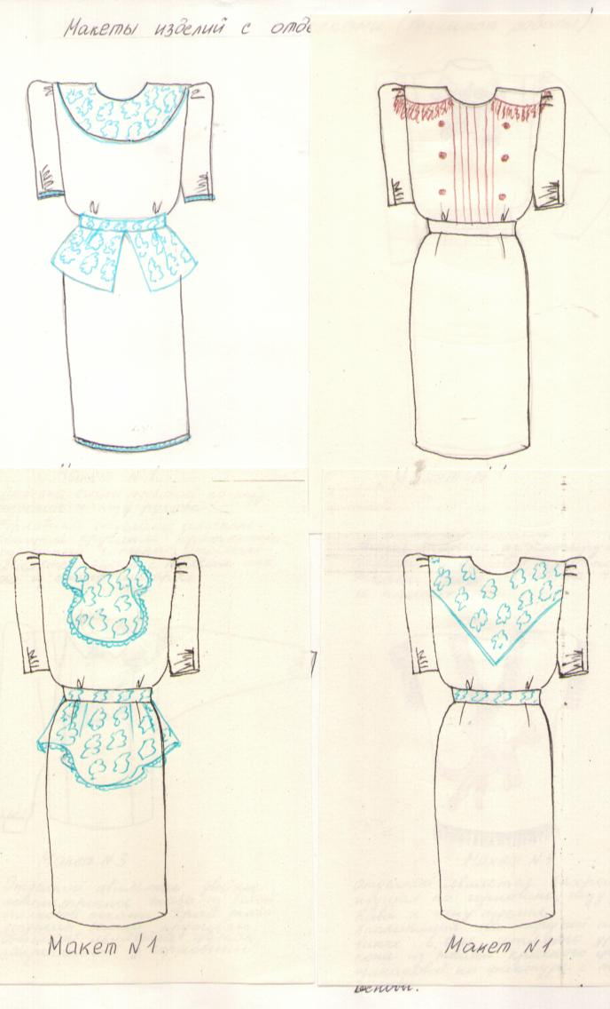
Приложение 4
Варианты отделки макета №2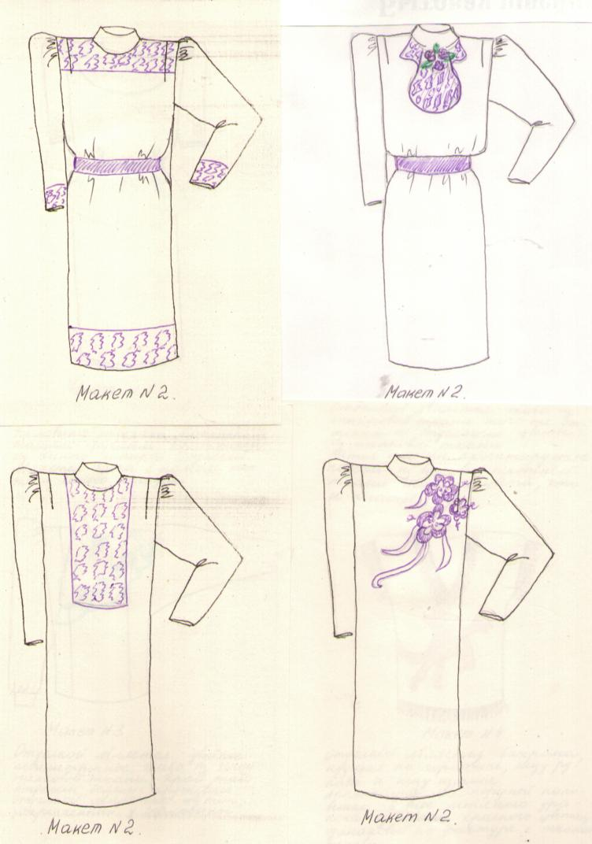
Приложение 5
Варианты отделки макета №3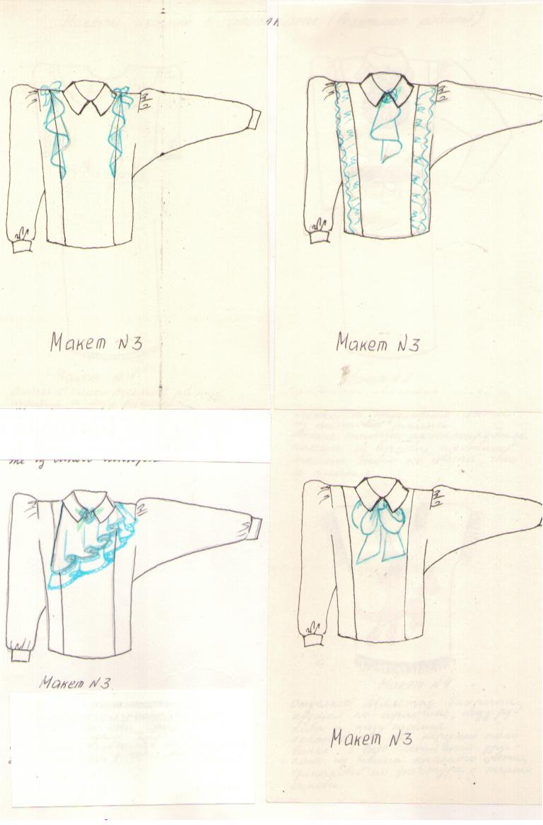
Приложение 6
Варианты отделки макета №4
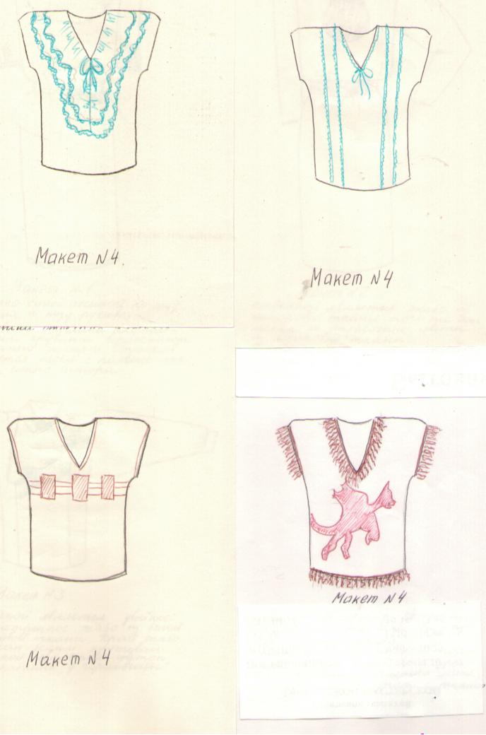

Приложение 7
Макет для практической работы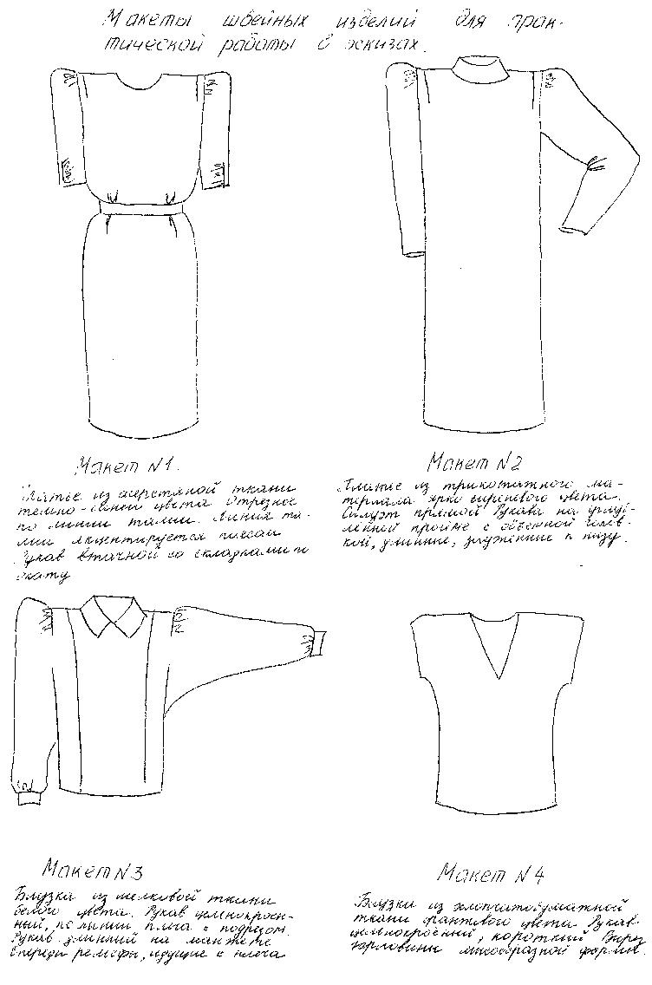

Приложение 7
Результаты работы
